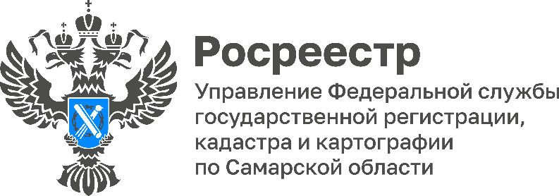

14.09.2022

Позаботились о дольщиках
Самарская область лидирует по подаче застройщиками заявлений от имени дольщиков на регистрацию права: регион занял 2 место в ПФО и 11 по России. В основном документы подаются в регистрирующий орган в электронном виде.
Напомним, что правом подачи заявлений от имени дольщиков за регистрацией их права застройщиков наделили в 2020 году. В конце 2021 года процедура была упрощена: застройщик получил полномочия самостоятельно оцифровывать бумажный акт приема-передачи и подписывать документы только своей электронно-цифровой подписью. До этого момента заявителю необходимо было приобрести электронно-цифровую подпись для удостоверения документов, и к таким тратам многие были не готовы.
Сегодня дольщик получает услугу фактически в режиме «одного окна» - после подписания акта приема-передачи, застройщик в электронном виде направляет необходимые документы в Управление Росреестра по Самарской области, а после регистрации права передает дольщику выписку из Единого государственного реестра недвижимости, подтверждающую право собственности.
- По состоянию на 1 сентября 2022 года застройщики Самарской области подали 939 таких заявлений. Срок регистрации права при подаче в электронном виде составляет всего один рабочий день. Возможность получить такую услугу очень удобна и выгодна для дольщика: ему не надо тратить время на дорогу и сдачу документов в МФЦ, новая норма закона позволяет ему не тратить деньги на покупку электронно-цифровой подписи, а при подаче документов в электронном виде дольщик (если это физическое лицо) экономит 30% от суммы установленной государственной пошлины, - рассказала заместитель руководителя Управления Росреестра по Самарской области Татьяна Титова.
В Управлении Росреестра отметили, что возможностью подать заявление от имени дольщика сначала пользовались не все застройщики, а только клиентоориентированные, которые в целях предоставления лучшего сервиса оперативно осваивают новые технологии. Ситуация изменилась после ряда совещаний с застройщиками Самарской области, проведенными совместно Управлением Росреестра по Самарской области и региональным министерством строительства. На мероприятиях были обозначены вопросы приоритезации электронных услуг в условиях цифровизации ведомства, а также роль застройщиков, которые подавая заявления в электронном виде и высокого качества, способствуют сокращению сроков предоставления государственных услуг Росреестра и как следствие – высокой удовлетворенности заявителей.
Вопрос подачи заявлений застройщиками от имени дольщиков находится на особом контроле губернатора Самарской области. Сегодня важно закрепить положительный результат, чтобы дольщикам было легче оформить недвижимость. Реализация федерального закона должна стать приоритетной задачей для всех застройщиков, которые работают на территории Самарской области. Это позволит всем дольщикам воспользоваться правом подачи документов в Росреестр через застройщика, что положительно повлияет на инвестиционный климат региона.
Материал подготовлен пресс-службой
Управления Росреестра по Самарской области
Контакты для СМИ:
Никитина Ольга Александровна, помощник руководителя Управления Росреестра по Самарской области
Телефон: (846) 33-22-555, Мобильный: 8 (927) 690-73-51
Эл. почта: pr.samara@mail.ru
Социальные сети:
https://t.me/rosreestr_63
https://vk.com/rosreestr63

